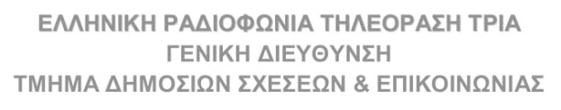

ΤΡΟΠΟΠΟΙΗΣΗ ΠΡΟΓΡΑΜΜΑΤΟΣ

Τρίτη 04/07/23

……………………………………

22:00 | Sports Doc

22:15 | EURO K19 (Z)

ΙΣΛΑΝΔΙΑ- ΙΣΠΑΝΙΑ

…………………………………………………

Πέμπτη 06/07/23

…………………………………………………

22:00 | Sports Doc

22:15 | EURO K19 (Z)

ΜΑΛΤΑ- ΠΟΛΩΝΙΑ

………………………………………………………….

-τις δύο ημέρες, λόγω των απευθείας συνδέσεων δεν θα μεταδοθούν τα βραδινά δελτία καιρού-

